2009年襄樊市初中毕业、升学统一考试理科综合试题
物理部分
一、单项选择题 (每小题2分，共12分。)
1．下列几个现象中，要用光的反射来解释的是
A．能看到本身并不发光的物体 B．在太阳光下，物体的后面有影子
C．水中的鱼，看起来变浅了 D．用放大镜能看清书上的小字
2．霜是由下列的哪一种物态变化形成的
A．熔化 B．液化 C．升华 D．凝华
3．下列所说的数据中，哪一个是符合客观实际的
A．教学楼每一层的高度大约是20米 B．一个苹果的质量大约为50克
C．洗澡水的温度大约是80℃ D．光在空气中的传播速度大约是340m／s
4．如图1所示的杠杆中，属于费力杠杆的是
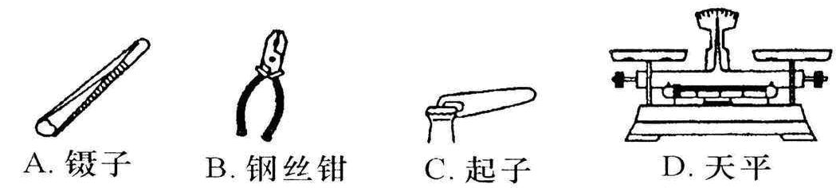
5．关于发电机和电动机，下列说法正确的是
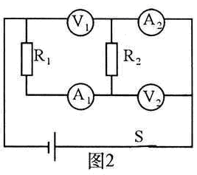
A．发电机把电能转化为机械能
B．电动机把机械能转化为电能
C．发电机是根据电磁感应现象制成的
D．电动机是根据电磁感应现象制成的
6．如图2所示的电路中，电压表V₁的示数为9伏，电压表V₂的示数为3伏，那么R₁与R₂的阻值之比为
A．2：1 B．1：2 C．3：1 D．1：3
二、填空题 (每空1分，共17分)
23．煤、太阳能、风能、水的动能，这些能源中，属于不可再生能源的是________。
24．航天员在太空漫步时，他们即使相距得很近，交谈也必须要借助无线电工具，这是因为真空________的缘故。我们能分辨出钢琴和小提琴的声音，这是因为它们发出声音的________不同。
25．甲同学是近视眼，那么他佩戴的眼镜应该是________透镜。身高1.5米的乙同学，站在穿衣镜前看到了自己全身像，则其像的高度为________米。
26．在寒冷的冬天，我们向手上哈气就能使手变暖和，这是通过________改变物体内能的。
27．体积为100厘米3的实心铁球浸没在水中，铁球受到的浮力为________牛，浮力的方向是________的。(g取10N／kg)
28．同学们在球场上踢球。张军用力把足球踢出去时，他感到脚有点疼，这是因为________是相互的。足球离开脚以后还能向前滚动一段距离，这是因为物体都具有________。
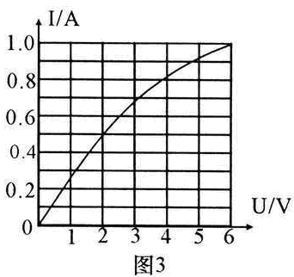
29．在水平地面上，用50N的水平拉力拉重为100N的小车，使小车沿水平方向前进3m，所用的时间是5s，则拉力所做的功为________J，重力所做的功为________J，拉力做功的功率为________W。
30．某同学在使用电流表测电流时，他发现表针是向左边偏转的，则这是因为电流表的正、负接线柱________。
31．某个小灯泡上标有"6V 6W"字样，其电流随两端电压变化关系的曲线如图3所示。那么当小灯泡两端的电压为2 V时，小灯泡的电功率为________W。
32．某定值电阻两端的电压由6V变为10V时，流过该电阻的电流增大了0.1A，那么这个定值电阻的阻值是________Ω。
33．在甲、乙两地之间架设有两根输电践。在一次狂风暴雨之后，这两根输电线在某处发生了短路，为了确定短路的具体位置，电力工人这样操作：他在甲地把这两根输电线的线头分别接到电压为3伏的电池正、负极上，并且测出了这时输电线中的电流为30毫安。已知输电线每米长的电阻是0.01欧，那么发生短路处离甲地________米。
三、作图与实验探究题(每图1分，每空1分，共18分)
34．如图4所示；重10N的圆球沿着斜面向下滚动。请你用力的示意图表示圆球受到的重力。
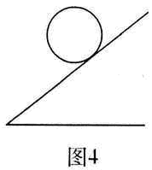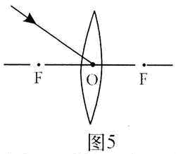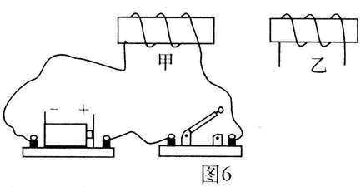
35．如图5所示，请你完成光路图。
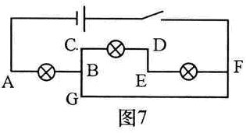
36．如图6所示，当开关闭合后，两螺线管向相反方向运动，请你把乙螺线管的导线连入这个电路(导线不能交叉)。
37．在如图7所示的电路中，只增加一根导线，使电路变成并联电路，则这根导线应该接在________两点之间。
38．在探究动能大小与什么因素有关时，我们是让铁球从斜面上滚下来，碰上一个放置在平面上的木块：
(1)当探究动能的大小跟质量有什么关系时，我们要让质量________的铁球分别从斜面的________高度处滚下来去撞击木块。
(2)由于铁球动能的大小不易直接观测出来，因此该实验中，我们是靠观察木块被推走的距离远近来判断铁球动能大小的。像这种用能直接观测的量，来显示不易直接观测的量的方法叫转换法。转换法在物理实验中经常被使用，请你列举一个使用转换法的例子：________________________________________________。
39．某实验小组的同学在探究斜面的机械效率时，他们用弹簧测力计拉着小车沿斜面向上运动，收集了下表中的实验数据：
实验第次 | 斜面的倾斜程度 | 小车重量  G／N | 斜面高度  h／m | 沿斜面拉力F／N | 斜面长  s／m | 机械效率
1 | 较缓 | 5 | 0.2 | 2.2 | 1 | 45％
2 | 较陡 | 5 | 0.5 | 3.6 | 1 | 69％
3 | 最陡 | 5 | 0.7 | 4.2 | 1 | 83％
(1)分析上表中的数据得出：当斜面________时，越省力；
(2)分析上表中的数据还可得出：当斜面________时，斜面的机械效率最大；
(3)该小组又做了第4次实验：他们在斜面上铺上棉布，使斜面变粗糙，保持斜面高和长分别为0.5m和lm，用弹簧测力计拉着这个小车沿斜面向上做匀速直线运动，读出这时弹簧测力计的示数为4.5N，则他们测出斜面的机械效率为________。把第4次与第________次的测量结果相比较，才能得出：当斜面越粗糙时斜面的机械效率越小。
40．用如图8所示的器材测量小灯泡的电功率，其中小灯泡上标有“4.5V”字样，小灯泡的电阻大约为15欧。
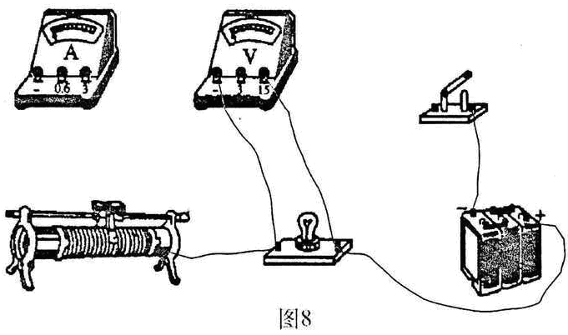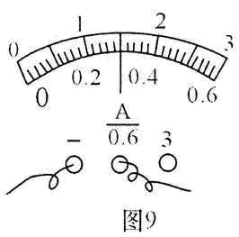
(1)请你用笔画线代替导线，将图8中的器材连接成完好的实验电路(导线不交叉)：
(2)某同学连接了电路开始实验，当开关闭合后，灯亮，电压表和电流表均有示数，但无论怎样调节滑动变阻器，电压表和电流表的示数均不改变，则故障的原因可能是________；(只填一个故障原因即可)
(3)故障排除以后，开始测量小灯泡的额定功率，这时应该调节滑动变阻器的滑片，使电压表的示数为4.5伏，如果这时电流表的示数如图9所示，则测出该小灯泡的额定功率为________W。
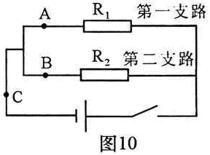
41．襄襄和樊樊在“探究并联电路中干路电流与各支路电流有什么关系”时，利用一个开关、一个电流表、一个学生电源(有多个电压档位)、四个阻值不等的电阻以及若干条导线，进行了大胆地探究。如图10所示是他们的实验电路图。
(1)他们的猜想是：________________________________ (只写一种猜想)。
[进行实验]
(2)襄襄按照电路图正确地进行实验，得到了表1中的实验数据。襄襄在实验中，是靠只改变________而得到实验数据的：
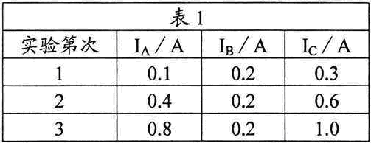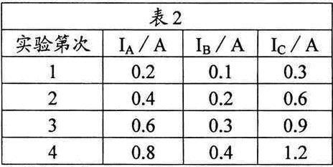
(3)樊樊也按照上述同样的器材和同样的电路进行了实验，却得到了表2中的数据。樊樊在实验中是靠只改变________而得到实验数据的。
[分析论证]
(4)从表1、表2中的实验数据可以看出，并联电路电流的规律是：________________。
四、应用与创新题 (第42题4分，第43题4分，第44题5分，共13分)
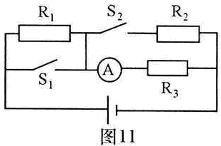
42．如图11所示的电路中，R₁＝6Ω，R₂＝20Ω，R₃＝30Ω，电源电压保持不变。当S₁、S₂都闭合时，电流表的示数是0.6A，求：
(1)电源电压是多少?这时R₂中的电流是多少?
(2)当S₁、S₂都断开时，1分钟R₁产生的热量是多少?

43．有一个圆柱形玻璃瓶，瓶身粗细均匀，瓶底很薄(瓶底厚度不计)。当在瓶内装有110g水时，用刻度尺测得水深是11cm。求：
(1)距瓶底6cm处水产生的压强是多大?(g取10N／kg，水的密度为1.0×10³kg／m³)
(2)将瓶内的水倒净，换成96g某待测液体，待测液体在瓶内的深度为12cm。那么待测液体的密度是多少?

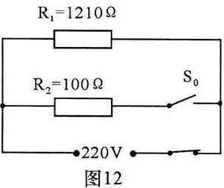
44．李佳同学家里的电热饮水机有加热和保温两种状态，这两种状态轮流工作，完全由温控开关S0自动控制：当胆内水的温度被加热到90℃时，加热状态就停止而进入保温状态；当胆内水的温度降到60℃时，加热状态就启动。图12是该饮水机的电路原理图。李佳同学通过观察还发现：当胆内装有1千克水时，饮水机的加热状态每次只启动5分钟就停止。问：
(1)温控开关S0在何种状态(断开或闭合)时，饮水机处在保温状态?这时饮水机的电功率是多少?
(2)在加热状态中，饮水机把电能转化为水的内能的效率是多少? [已知水的比热容为4.2×10³J／(kg·℃)]

2009年襄樊市初中毕业、升学统一考试
理科综合参考答案及评分标准
物理部分
一、单项选择题晦小题2分，共12分)
l．A 2．D 3．B 4．A 5．C 6．A
二、填空题(每空1分，共17分)
23．煤 24．不能传声、音色 25．凹、1.5 26．热传递
27．1、竖直向上 28．力的作用、惯性 29．150、0、30 30．接反了
31．1 32．40 33．5000
三、作图与实验探究题(每图1分，每空1分，共18分)
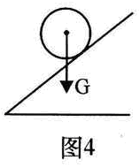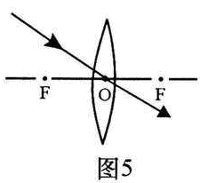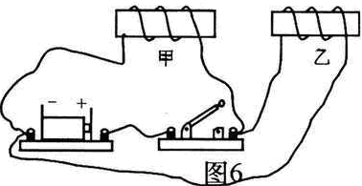
(36．使乙螺线管中电流正确即可给分)
37．A和D(或“A、E”，都对)
38．(1)不同(或“不等)、相同(或“同一”)；(2)通过看到乒乓球跳动而知道音叉在振动(或填“看到吸引的曲别针的多少而知道电磁铁磁性强弱”、“温度计示数升高得多的，说明那个容器中的液体吸收热量多”等。本题为开放题，只要正确，均给分)
39．(1)较缓；(2)最陡：(3)56％(或填“55．6％)、2
40．41．42．43．44．(略)

